向日葵班观察日志
日期 2025年 9 月 2 日
今日一日活动
宝宝 |  | 生活活动 |  |  |  |  | 学习活动
姓名 | 入园情绪 | 上午点心 | 午餐 | 午睡 | 下午点心 | 大便 | 学习活动
程知潜 | 刚入园时有一些情绪，九点钟左右平稳下来，后面情绪都不错。 | 鲜牛奶 √（少量）  红薯√ | 三鲜烩面 √  牛骨罗宋汤 √ | 12：20前入睡。 | 小米南瓜粥√  葡萄√  哈密瓜√ | 无 | 上午：  一、晨间游戏活动  宝宝们入园后进行了自主游戏，游戏活动有娃娃家（小厨房、小医院）、室内滑滑梯、桌面游戏（益智玩具、美工玩具）、图书区。  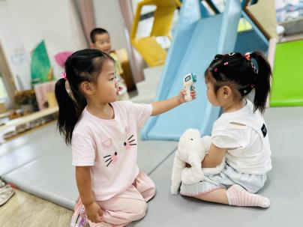  二、户外活动  （一）逛逛我们的幼儿园  今天我们绕着幼儿园内环马路绕了一圈，看到了小羊的羊圈还在建造，还看到了好多蘑菇，那是会唱歌的蘑菇（音箱）。  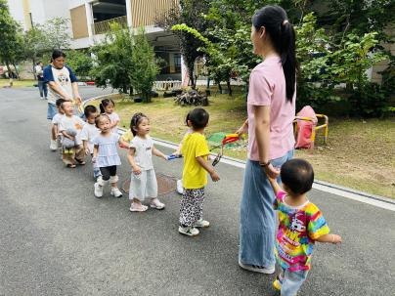  （二）综合区  宝宝们在教室门口玩了一会儿摇摇马和蹦床。  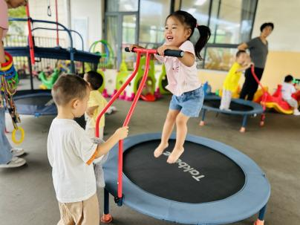  三、学习活动  音乐游戏  宝宝们跟着音乐玩了一些音乐游戏，有《三只小猴子》、《合拢张开》、《棒棒糖》、《做果汁》。  四、区域游戏活动  宝宝们进行了自主游戏，游戏活动有娃娃家（小厨房、小医院）、室内滑滑梯、桌面游戏（益智玩具、美工玩具）、图书区。  下午：  - 游戏活动  午点后，宝宝们进行了自主游戏，游戏活动有娃娃家（小厨房、小医院）、室内滑滑梯、桌面游戏（益智玩具、美工玩具）、图书区。  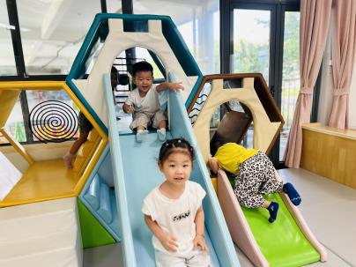
李艺珩 | 刚入园时有一些情绪，九点左右情绪平稳，开始游戏，时不时想起奶奶的时候会短暂的哭一会，老师安抚后很快平稳下来。 | 鲜牛奶 √  红薯√ | 三鲜烩面 √  牛骨罗宋汤 √ | 12：20前入睡。 | 小米南瓜粥√  葡萄√  哈密瓜√ | 无
恽晏宸 | 刚入园、午睡前有一点情绪，老师安抚后很快缓解。 | 鲜牛奶 √  红薯√ | 三鲜烩面 √  牛骨罗宋汤 √ | 12：40前入睡。 | 小米南瓜粥√  葡萄√  哈密瓜√ | 1
金骏翚 | 一整天情绪都很平稳。 | 鲜牛奶 √  红薯√ | 三鲜烩面 √  牛骨罗宋汤 √ | 13：10前入睡。 | 小米南瓜粥√  葡萄√  哈密瓜√ | 无
高彦 | 情绪一直很平稳，偶尔想家人。 |  |  |  |  | 无
周楚瑞 | 一整天情绪都很好。 | 鲜牛奶 √  红薯√ | 三鲜烩面 √  牛骨罗宋汤 √ | 13：10前入睡。 | 小米南瓜粥√  葡萄√  哈密瓜√ | 无
刘璟锃 | 入园后情绪不佳，一直想找妈妈，下午情绪慢慢缓解。 | 鲜牛奶 ×  红薯× | 三鲜烩面 √（少量）  牛骨罗宋汤× | 13：00左右抱着睡了十分钟，放下就醒了。 | 小米南瓜粥×  葡萄√  哈密瓜√ | 无
孙露月 | 午睡前有一些情绪，在老师的安抚下很快平稳。 | 鲜牛奶 √  红薯√ | 三鲜烩面 √  牛骨罗宋汤 √ | 12：30前入睡（抱哄入睡）。 | 小米南瓜粥√  葡萄√  哈密瓜√ | 无
陆瑾玙 | 入园后情不佳，午睡时情绪慢慢平稳。 | 鲜牛奶 ×  红薯√ | 三鲜烩面 √  牛骨罗宋汤 √ | 13：10前入睡（抱哄入睡，放下后醒了，后来抱抱又睡了）。 | 小米南瓜粥√  葡萄√  哈密瓜√ | 无
蔡荞一 | 刚入园时有一点情绪，在同伴的陪伴下，很快转好并投入到了游戏中。 | 鲜牛奶 √  红薯√ | 三鲜烩面 √  牛骨罗宋汤 √ | 12：20前入睡。 | 小米南瓜粥√  葡萄√  哈密瓜√ | 1
臧卓宁 | 一整天情绪都很好。 | 鲜牛奶 √  红薯√ | 三鲜烩面 √  牛骨罗宋汤 √ | 12：20前入睡。 | 小米南瓜粥√  葡萄√  哈密瓜√ | 无
王耀坤 | 上午断断续续、午睡前有一些情绪，在老师的安抚下能很快转好。 | 鲜牛奶 √  红薯√ | 三鲜烩面 √  牛骨罗宋汤 √ | 12：20前入睡。 | 小米南瓜粥√  葡萄√  哈密瓜√ | 无

